第一轮化学原理 · 热力学初步｜练习

题目

第1题
- $H_{2}O(l,{100}^{∘}C,101.3kPa)→H_{2}O(g,{100}^{∘}C,101.3kPa)$ 设 $H_{2}O(g)$ 为理想气体，则此过程体系所吸收的热量 Q 为 A. $>ΔH$ B. $<ΔH$ C. $=ΔH$ D. $=ΔU$

第2题
- 在绝热箱中装有水，水中绕有电阻丝，由蓄电池供给电流（设电池在放电时无热效应）。通电后电阻丝和水的温度皆有升高。若以电池为体系，以水和电阻丝为环境，则下述答案中，哪一组是正确的？（）A. $Q=0,W>0,ΔU<0$ B. $Q<0,W<0,ΔU>0$ C. $Q>0,W=0,ΔU>0$ D. $Q=0,W<0,ΔU<0$

第3题
- 化学史上最早的精密量热计是法国化学家拉瓦锡和物理学家拉普拉斯 1780 年发明的冰量热计，结构如下图所示，在三层空腔的最里层 F 放置已精确称重的待测物质进行反应，在中层 d 和外层 a 各堆积足够的冰块，各层之间由金属壳或金属网分隔开，整个装置用绝热的盖子 B 盖住。实验中，中层的冰不断熔化成水，后者完全从旋塞 x 处流出，测得的热量用流出的水的质量来表示。
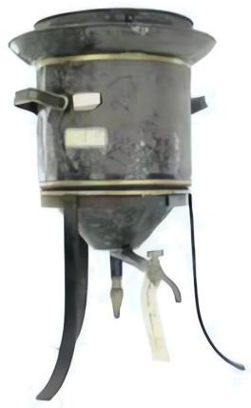
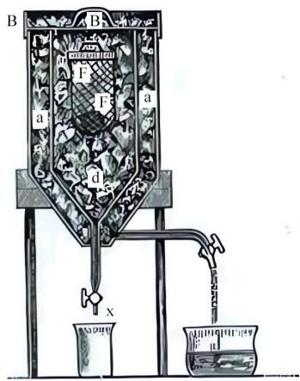
冰量热计的实物图(左)和剖面图(右)
- 冰量热计里, 外层 a 处冰的作用主要是什么?
- 早期化学家用冰量热计来研究碳(石墨形态)的燃烧热, 实验结果如下表所示:
 | 拉瓦锡 | 克劳福德 | 道尔顿
熔化冰的质量/燃烧碳的质量 | 96.5 | 69 | 40
已知 273.15K 冰的标准熔化焓为 $6.007 kJ⋅mol^{−1}$ ，用计算说明碳的不完全燃烧是否可以解释他们实验结果的差异____。
- 冰的熔点受到多种因素影响。在水的相图上, 水的三相点为 $610.48 Pa、273.16 K$ 。已知金星表面大气压是地球表面的 93.0 倍, 其大气中主要组成为 ${CO}_{2}$ , 水的凝固点降低系数为 $1.86 K⋅kg⋅{mol}^{−1}$ , 在金星表面的大气压下 ${CO}_{2}$ 在水中的质量分数约为 $7.50\%$ ，忽略压力对冰熔化焓的影响，计算金星表面冰的熔点 ____。
- 为了改进量热计的密闭性, 现代多用弹式量热计来测量燃烧热或爆炸热, 其结构如下图所示, 刚性结构 4 和 5 可以保证反应过程中容器体积不变。反应物装在燃烧皿 6 中, 由电极 3 产生的电火花引燃。季戊四醇四硝酸酯(PETN)是一种用途广泛的军民两用固态炸药, 其爆炸时无氧气参与, 只生成液态水、 ${CO}_{2}$ 、 $CO$ 、 $N_{2}$ 。在 $298.15 K$ 下, 用弹式量热计测得 $1.005 molPETN$ 爆炸反应的热效应为 $−1890.8 kJ$ , 假设各
气体均为理想气体，计算该温度下 PETN 的标准摩尔生成焓____。
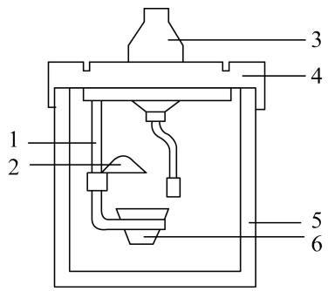
弹式量热计的结构示意图
1：支架；2：火焰遮盖；3：电极；4：绝热盖；5：绝热器壁；6：燃烧皿
本题可能用到的热力学数据
 | $Δ_{f}H_{m}!(298.15K)/(kJ·mol^{−1})$​ | $C_{p,m}!(298.15K)/(J·mol^{−1}·K^{−1})$​ | $ρ(273.15K)/(g·cm^{−3})$​
C(s,石墨) | 0 | 8.527
CO(g) | -110.52 | 29.14
CO2(g) | -393.51 | 37.12
H2O(g) | -241.82 | 33.57
H2O(l) | -285.83 | 75.36 | 1.000
H2O(s) |  |  | 0.917
O2(g) | 0 | 29.355

第4题
利用以下热力学数据（单位：$kJ⋅mol^{−1}$），通过 Born-Haber 循环计算 NaCl 晶体的晶格能 $U$：
过程 | $ΔH$ ($kJ⋅mol^{−1}$)
$Na(s)→Na(g)$（升华焓） | $+108$​
$\frac{1}{2}Cl_{2}(g)→Cl(g)$（$Cl_{2}$ 解离焓的 $\frac{1}{2}$） | $+121$​
$Na(g)→Na^{+}(g)+e^{−}$（电离能 $I_{1}$） | $+496$​
$Cl(g)+e^{−}→Cl^{−}(g)$（电子亲和能 $E_{A}$） | $−349$​
$Na(s)+\frac{1}{2}Cl_{2}(g)→NaCl(s)$（生成焓 $Δ_{f}H^{⊖}$） | $−411$​
- 画出 Born-Haber 循环图，标出各步的 $ΔH$。
- 根据 Hess 定律，计算 NaCl 的晶格能 $U$（$Na^{+}(g)+Cl^{−}(g)→NaCl(s)$）。
- 晶格能的理论值（由 Born-Lande 方程计算）约为 $−786 kJ⋅mol^{−1}$。实验值比理论值偏小（绝对值更小），从化学键角度分析可能的原因。
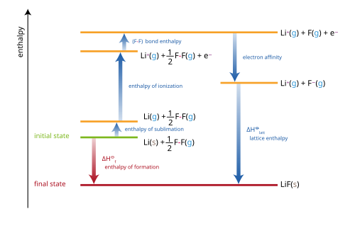

第5题
石灰石（$CaCO_{3}$）的热分解是工业上制备生石灰的重要反应：
$$CaCO_{3}(s)→CaO(s)+CO_{2}(g)$$
已知 298 K 时的热力学数据如下：
物质 | $Δ_{f}H^{⊖}$ / $kJ⋅mol^{−1}$ | $S^{⊖}$ / $J⋅mol^{−1}⋅K^{−1}$
$CaCO_{3}(s)$​ | −1206.9 | 92.9
$CaO(s)$​ | −635.1 | 39.7
$CO_{2}(g)$​ | −393.5 | 213.6
- 计算 298 K 时该反应的 $Δ_{r}G^{⊖}$，并判断反应在该温度下能否自发进行。
- 假定 $Δ_{r}H^{⊖}$ 和 $Δ_{r}S^{⊖}$ 不随温度变化，计算使反应自发进行的最低温度（即 $Δ_{r}G^{⊖}=0$ 时的温度）。
- 解释为何石灰窑的实际操作温度（约 1200-1300 K）远高于计算结果。
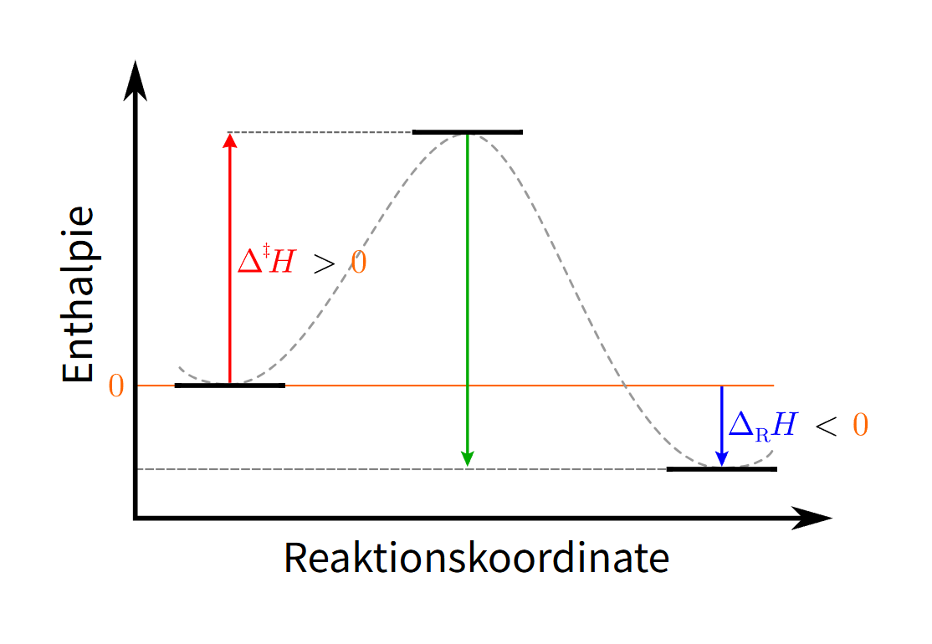

第6题
年代测定是地质学的一项重要工作。Lu-Hf法是20世纪80年代随着等离子发射光谱、质谱等技术的发展而建立的一种新断代法。Lu有两种天然同位素： $​^{176}Lu$ 和 $​^{177}Lu$ ；Hf有六种天然同位素： $​^{176}Hf$ 、 $​^{177}Hf$ 、 $​^{178}Hf$ 、 $​^{179}Hf$ 、 $​^{180}Hf$ 和 $​^{181}Hf$ 。 $​^{176}Lu$ 发生 $β$ 衰变生成 $​^{176}Hf$ ，半衰期为 $3.716×{10}^{10}$ 年。 $​^{177}Hf$ 为稳定同位素且无放射性。地质工作者获得一块岩石样品，从该样品的不同部位取得多个样本进行分析。其中的两组有效数据如下。样本1中， $​^{176}Hf$ 与 $​^{177}Hf$ 的比值为0.28630（原子比，记为 $​^{176}Hf/​^{177}Hf)$ ， $​^{176}Lu/​^{177}Hf$ 为0.42850。另一份样本则分别为0.28239、0.01470。（核素衰变服从一级反应规律， $c=c_{0}e^{−k},k$ 是衰变常数）
计算该岩石的年龄。

第7题
工业上苯乙烯通过乙苯催化脱氢制成，并在常压下进行。基本流程为：在蒸发器中将乙苯蒸发为气体，离开蒸发器后与水蒸气混合，经过脱氢炉中的预热器后进入换热器，再进入脱氢炉中的过热器；在过热器中，混合气体被加热到约 ${600}^{∘}C$ ，然后进入装有催化剂的列管反应器进行催化反应。已知 ${600}^{∘}C$ 的标准平衡常数 $K=0.178$ ，标准压力 $p=100kPa$ 。
- 计算温度 ${600}^{∘}C$ ，总压 100kPa 时乙苯的理论转化率。
- 在原料气中加入水蒸气, 控制乙苯与水的摩尔比为 1:9, 计算温度 ${650}^{∘}C$ , 总压 100kPa 时乙苯的理论转化率。此温度区间中反应焓变恒为 124.4kJ/mol。
- 指出在实际生产中常采用添加水蒸气的理由。

第8题
作为练习，请你导出 $K_{p},K_{c},K_{x},K^{⊖}$ 之间的关系。假设参与反应的物质都是理想气体。

第9题
- 若某气体的方程为 $pV=RT+bp(b>0)$ ，则该气体经恒温恒压膨胀后，其内能的变化是（）A. 此过程不可能 B. 不变 C. 增加 D. 减小

第10题
- 10mol 气体压力为 1013kPa, 温度为 27℃, 在空气中等温膨胀到气体的压力为 101.3kPa, 在该过程中做的功与下列数据最接近的是 ( ) A. 22.45J B. 22.45kJ C. 2020J D. 2020kJ

第11题
- 已知 298K 时，CO 的 $Δ_{f}G_{m}^{⊖}=−137kJ/mol,Δ_{f}H_{m}^{⊖}=−110kJ/mol$ ，当升高温度时， $Δ_{f}G_{m}^{⊖}$ 将 A. 变得更负 B. 不变 C. 改变符号 D. 变得不那么负

第12题
- 已知 $2PbS(s)+3O_{2}(g)=2PbO(s)+2{SO}_{2}(g)$ $Δ_{r}H_{m}^{⊖}=−843.4kJ/mol$ ，则该反应的 $Q_{v}$ 值是 A. 840.9 B. 845.9 C. -845.9 D. -840.9

第13题
- 萘燃烧的反应式为: $C_{10}H_{8}(s)+12O_{2}(g)=10CO_{2}(g)+4H_{2}O(l)$ 则 298K 时, $Q_{p}$ 和 $Q_{v}$ 的差值 (kJ/mol) 为 A.-4.95 B.4.95 C.-2.48 D.2.48

第14题
- 由下列数据确定压力为 101.325kPa 时液态汞的沸点是 ( ) 已知物质 Hg(l) Hg(g) $Δ_{f}H_{m}^{⊖}(kJ/mol)$ 0 60.84 $S_{m}^{⊖}[J/(mol⋅K)]$ 77.4 174.9 A. 273.6℃ B. 351℃ C. 624℃ D. 425.4℃

第15题
- 已知在 ${20}^{∘}C$ 时，反应 $H_{2}O(1)=H_{2}O(g)$ ， $Δ_{r}G_{m}^{⊖}=9.2kJ/mol$ ， $H_{2}O(1)$ 的饱和蒸气压为 2.33kPa，则（）
A. 因为 $Δ_{r}G_{m}^{⊖}>0$ ，所以 ${20}^{∘}C$ 时 $H_{2}O(g)$ 将全部变为液态 B. 因为 ${20}^{∘}C$ 时 $Δ_{r}G_{m}^{⊖}≠0$ ，所以该温度下， $H_{2}O(l)$ 和 $H_{2}O(g)$ 不能达到平衡
C. 在 ${20}^{∘}C$ , $p(H_{2}O)=2.33kPa$ 时, 此过程 $Δ_{r}G_{m}^{⊖}=0$ D. ${20}^{∘}C$ 时，水蒸气压为 $p^{⊖}$ 时，平衡向形成 $H_{2}O(g)$ 的方向移动

第16题
2mol $H_{2}$ 和 1mol $O_{2}$ ，在 373K 和 101.3kPa 下反应生成 2mol 水蒸气，放出 483.7kJ 的热量。求生成 1mol 水蒸气时的 $ΔH$ 和 $ΔU$ 。

第17题
计算 298K 时, NaCl 和 AgCl 溶解过程的 $ΔG_{\text{稀}}^{⊖}$ , 并对其溶解性进行合理的解释。已知:
 | NaCl | AgCl
$ΔH_{\text{溶}}^{⊖}$ (kJ/mol) | 3.620 | 65.50
$ΔS_{\text{溶}}^{⊖}$ (J/(mol·K)) | 42.76 | 33.56

第18题
传统汽⻋采⽤汽油或柴油为燃料，⼤量排放⼆氧化碳，并伴随氮氧化物污染。为应对⽓候和环境问题，新能源研究与应⽤备受关注。氢作为⼀种重要的清洁能源，氢燃料内燃机、氢燃料电池等技术发展迅速。氢能源汽⻋主要分为两种：第⼀种，以氢⽓作为燃料，基于传统的发动机（内燃机）驱动汽⻋；第⼆种，采⽤氢燃料电池驱动汽⻋。下表为相关物质的热⼒学数据 $(Δ_{f}H_{m}^{⊖}$ 、 $Δ_{f}G_{m}^{⊖}$ 和?⊖为298.15 K的值，设各物质的热容在所研究的温度区间内是与温度⽆关的常数）:
物质 | $Δ_{f}H_{m}^{⊖}(kJmol^{−1})$​ | $Δ_{f}G_{m}^{⊖}(kJmol^{−1})$​ | $S_{m}^{⊖}(Jmol^{−1}K^{−1})$​ | $C_{p,m}^{⊖}(Jmol^{−1}K^{−1})$​ | $C_{V,m}^{⊖}(Jmol^{−1}K^{−1})$​
$H_{2}(g)$​ | 0 | 0 | 130.68 | 29.10* | 20.78*
$O_{2}(g)$​ | 0 | 0 | 205.14 | 29.10* | 20.78*
$N_{2}(g)$​ | 0 | 0 | 191.61 | 29.10* | 20.78*
NO(g) | 90.40 | 86.70 | 211.00 | 29.10* | 20.78*
$H_{2}O(g)$​ | -241.82 | -228.57 | 188.83 | 33.26 | 24.94
$H_{2}O(l)$​ | -285.83 | -237.13 | 69.91 | 75.29 | —
* 理想⽓体双原⼦分⼦的摩尔热容。
5-1 2 mol H 和 1 mol $O_{2}$ 在绝热恒容钢筒内反应⽣成⽓态 $H_{2}O$ ，始态为常温常压。以钢筒内所有物质为研究系统，则此过程的 $|ΔH.$ _0（填>， $=\underset{i}{\overset{​}{⨁}}<)$ ），并解释原因。 5-2 设H 与过量50%的空⽓（体积⽐为 $O_{2}:N_{2}=1:4)$ ）混合。将此混合⽓在密闭恒容的容器内点燃，反应瞬间完成（视为绝热过程），反应过程中涉及的⽓体均视为理想⽓体。系统始态温度为298.15 K，压⼒为100kPa。
5-2-1 请计算 1 mol $H_{2}$ 完全燃烧后的最⾼温度。 5-2-2 若汽油完全燃烧的最⾼温度介于1750~1800 K，试从热⼒学⻆度说明，氢⽓完全燃烧和汽油完全燃烧哪种过程更容易发⽣ $N_{2}$ 和 $O_{2}$ ⽣成NO的反应，并解释原因。 5-3 奥托循环⼜称四冲程循环，⼴泛⽤于内燃机。理想⽓体奥托循环由下⾯四个可逆步骤构成：(I) 绝热压缩；(II) 恒容升温；(III) 绝热膨胀；(IV) 恒容降温回到始态。该循环过程的?-?⽰意图如下：
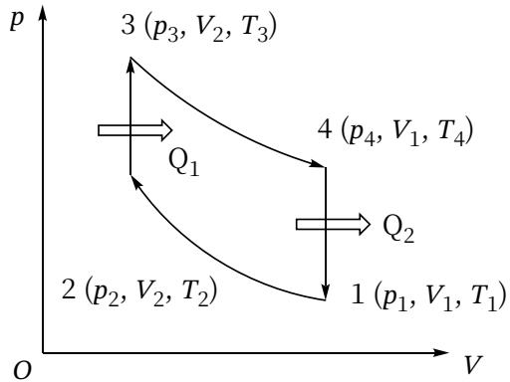
5-3-1 请选择该循环过程正确的?-?⽰意图：
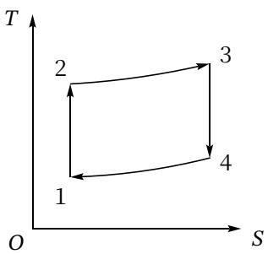
A
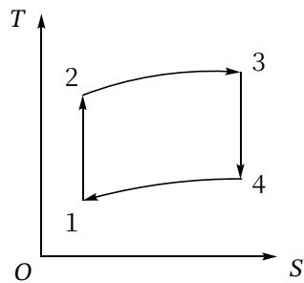
B
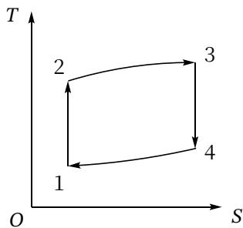
C
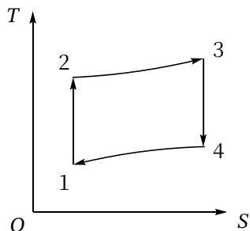
D
5-3-2 在奥托循环中定义压缩⽐ε是⽓缸最⼤容积 $V_{1}$ 与最⼩容积 $V_{2}$ 的⽐值。设压缩⽐为 $​^{6,}$ ，氢燃料内燃机的热功转化效率η可通过理想双原⼦⽓体分⼦为系统的奥托循环计算。系统的始态温度为 298.15 $K,$ ，压强为 100 kPa，经绝热可逆压缩⾄ $T_{2}.$ 、 $p_{2}$ ，然后恒容升温，此过程所吸收热量（即?-?图中 $\left|Q_{1}\right.$ 等于 $T_{2}$ 温度时 $1molH_{2}$ 和 0.5mol $O_{2}.$ ，完全反应的恒容反应热。请计算该热机的效率 $\dot{η}$ 及热机对环境所做的功 $W_{c}$ 。 5-4 氢氧燃料电池汽⻋以⾼效、⽆污染得到了⼴泛认可。设氢氧燃料电池的⼯作温度为 $85 ^{∘}C_{∘}$ 5-4-1 请计算1 mol H 进⾏电池反应时输出的最⼤电功 $W_{<}$ 。 5-4-2 该氢氧燃料电池电极为负载20%铂的 $Pt/C$ 电极。当电池输出电流密度为 $10mAcm^{−2}$ 时，阳极的超电势$Πη_{a}$ 为 $10mV$ ，阴极的超电势 $η_{c}$ 为 200 mV，请计算该电池在上述电流密度下输出的最⼤电功 $W_{2},$ 。 5-4-3 将电池⽤在汽⻋上，在5-4-2条件下⼯作，与氢燃料内燃机汽⻋⾏驶相同⾥程时（即最⼤电功与5-3-2条件下的热机对环境所做的功相等），请计算氢氧燃料电池和氢内燃机中所需 $H_{2}$ 之⽐。（如果5-3-2中未计算出功?，可⽤100 kJ代替）

第19题
下列反应可在适当的温度范围内发生：
$$C_{4}H_{10}(g)→({CH}_{3})_{2}C={CH}_{2}(g)+H_{2}(g)$$
$$C_{2}H_{4}(g)+{Cl}_{2}(g)→{ClCH}_{2}{CH}_{2}Cl(g)$$
$${CH}_{4}(g)+1/2O_{2}(g)→{CH}_{3}OH(g)$$
各化合物中键能平均值如下：
化学键： | H—H | C—H | C=C | C—Cl | O—H | Cl—Cl | O—O | C—C
键能:(kJ·mol⁻¹) | 436.18 | 378.9 | 472.69 | 293.08 | 431.24 | 121.02 | 247.38 | 277.16
8-1 估算上述各反应的反应热并说明他们是放热的还是吸热的？
8-2 若反应是可逆的，请说明压力对化学平衡的影响。

第20题
根据 P. W. Atkins 所著的《物理化学》，Le Chatelier 原理表述为”当有扰动作用于处于平衡态的系统时，系统将会表现出减轻扰动效果的行为。”
假定下列理想气体已经建立了平衡：$3H_{2}+N_{2}⇌2NH_{3}$。在400 K时反应物和产物的分压分别是：$p({NH}_{3})=0.376 bar; p(H_{2})=0.125 bar; p(N_{2})=0.499 bar$。
9-1 计算反应的平衡常数 $K_{p}$。
9-2 在给定温度下使系统的总压增加到原压强的 2 倍，通过计算判断平衡受到扰动后，系统表现出哪种减轻扰动效果的行为。
9-3 总压及温度恒定，当平衡受到下列扰动时，通过计算判断系统表现出哪种减轻扰动效果的行为。①增加 0.100 bar NH₃ 的量；②增加 0.100 bar N₂ 的量。
9-4 如果初始平衡分压改变为：$p(H_{2})=0.111 bar$；$p(N_{2})=0.700 bar$；$p({NH}_{3})=0.189 bar$，通过计算判断系统表现出哪种减轻扰动效果的行为。

第21题
在机械制造业中，为了消除金属制品中的残余应力和调整其内部组织，常采用有针对性的热处理工艺，以使制品机械性能达到设计要求。
CO 和 $CO_{2}$ 的混合气氛用于热处理时，调节 $CO/CO_{2}$ 既可成为氧化性气氛（脱除钢制品中的过量碳），也可成为还原性气氛（保护制品在处理过程中不被氧化或还原制品表面的氧化膜）。反应式为：$Fe(s)+CO_{2}(g)=FeO(s)+CO(g)$。
已知在 $1673K$ 时：
① $2CO(g)+O_{2}(g)=2{CO}_{2}(g)$ $ΔG^{0}=−278.4 kJ⋅mol^{−1}$
② $2Fe(s)+O_{2}(g)=2FeO(s) ΔG^{0}=−311.4kJ⋅{mol}^{−1}$
混合气氛中含有 CO、CO₂ 及 N₂（N₂ 占 1.0%，不参与反应）。
10-1 $CO/{CO}_{2}$ 比值为多大时，混合气氛恰好可以防止铁的氧化？
10-2 此混合气氛中 $CO$ 和 ${CO}_{2}$ 各占百分之几？
10-3 混合气氛中 $CO$ 和 ${CO}_{2}$ 的分压比、体积比、物质的量比和质量比是否相同？若相同，写出依据；若不同，请说明互相换算关系。
10-4 若往由上述气氛保护下的热处理炉中投入一定量石灰石碎块，如气氛的总压不变（设为 $101.3kPa$），且已知 $CaCO_{3}$ 的分解温度为 $1173K$，石灰石加入对气氛的氧化性还原性有何影响？

第22题
分值：12 分
碘能形成多种氟化物，具有许多有趣的性质。
6-1 画出 $IF_{3}$、$IF_{5}$、$IF_{7}$ 的立体结构。
6-2 在非水溶剂中，$IF_{7}$ 与 $AsF_{5}$ 反应得到一种离子化合物 A，$IF_{7}$ 与 $SbF_{5}$ 以摩尔比 $1:2$ 反应得到离子化合物 B，A、B 中阳离子结构相同，给出 A、B 的结构简式，画出 B 中阴离子的立体结构。
6-3 $IF_{5}$ 和 $SO_{3}$ 以摩尔比 $1:1$ 反应得到一种离子化合物 C，给出 C 的结构简式，画出 C 中阳离子的结构。
6-4 IF、$IF_{3}$、$IF_{5}$ 均可能发生歧化反应，生成碘单质和碘元素价态升高二价的氟化物。写出歧化反应的方程式，并计算反应热。事实上 IF，$IF_{3}$，$IF_{5}$ 只有一个不能发生歧化，指出是何种物质。已知某些物质的标准生成热如下：
 | IF | $IF_{3}$​ | $IF_{5}$​ | $IF_{7}$​
$Δ_{f}H^{⊖}/kJ⋅mol^{−1}$​ | −95.4 | −486 | −843 | −962.5

第23题
室温时反应 $N_{2}O_{4}(g)⇌2NO_{2}(g)$ 反应平衡常数 $K=0.146$
- 现在有一底面积为 $1.00 dm^{2}$ 的向上开口玻璃容器，其中 $0.100 mol$ $N_{2}O_{4}$ 用活塞与外界隔开。求达到平衡时活塞的高度 h（温度恒为室温，$NO_{2}$ 不进一步分解，玻璃缸足够高；不计活塞重力并且活塞摩擦滑动）。
- 向第 1 问中的活塞上增加压力，使平衡时活塞高度为 $h/2$。通过计算判断：与加压前对比，从玻璃缸旁边水平观察，颜色如何变化；从玻璃缸活塞上方垂直向下观察，颜色如何变化。

第24题
在 298 K 下，下列反应的 $Δ_{r}H_{m}^{θ}$ 依次为：
反应 | $Δ_{r}H_{m}^{θ}$​
① C₈H₁₈(g) + 25/2 O₂(g) → 8CO₂(g) + 9H₂O(l) | −5512.4 kJ·mol⁻¹
② C(石墨) + O₂(g) → CO₂(g) | −393.5 kJ·mol⁻¹
③ H₂(g) + 1/2 O₂(g) → H₂O(l) | −285.8 kJ·mol⁻¹
正辛烷、氢气和石墨的标准熵分别为：463.7 J·K⁻¹·mol⁻¹，130.6 J·K⁻¹·mol⁻¹，5.694 J·K⁻¹·mol⁻¹。
设正辛烷和氢气为理想气体。
4-1 298 K 下，由单质生成 1 mol 正辛烷的反应的平衡常数 $K_{p}^{θ}$θ；给出计算过程。
4-2 增加压力对提高正辛烷的产率是否有利？为什么？
4-3 升高温度对提高产率是否有利？为什么？
4-4 若在 298 K 及 101.325 kPa 下进行，平衡混合物中正辛烷的摩尔分数能否达到 0.1？
4-5 若希望正辛烷在平衡混合物中的摩尔分数达到 0.5，则在 298 K 时，需要多大的压力才行？给出计算过程。

第25题
原电池 $H_{2}(g)∣NaOH(aq)∣HgO(s), Hg(l)$ 在 298.15 K 下的标准电动势 $E^{θ}=0.926 V$。
反应 $H_{2}(g)+1/2O_{2}(g)=H_{2}O(l)$，$Δ_{r}G_{m}^{θ}(298 K)=−237.2 kJ⋅mol^{−1}$。
物质 | $S_{m}^{θ}$(298 K) / J·K⁻¹·mol⁻¹
Hg(l) | 77.1
HgO(s) | 73.2
O₂(g) | 205.0
5-1 写出上述原电池的电池反应与电极反应（半反应）。
5-2 计算反应 $HgO(s)=Hg(l)+1/2O_{2}(g)$ 在 298.15 K 下的平衡分压 $p(O_{2})$ 和 $Δ_{r}H_{m}^{θ}(298.15 K)$。
5-3 设反应的焓变与熵变不随温度而变化，求 HgO 固体在空气中的分解温度。

